**Evidencia EAP_0044**

Click a Emisión Express

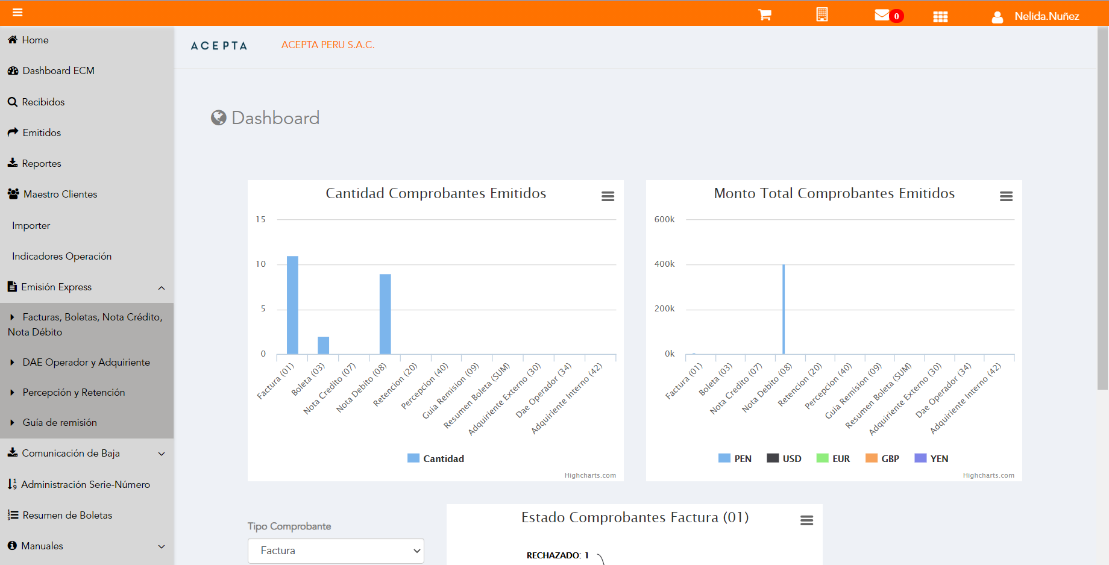

Click a subopción Facturas Boletas NotaCredito NotaDebito

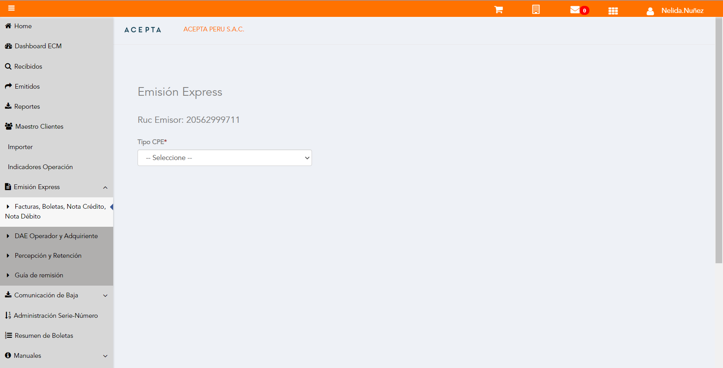

Selección Tipo de CPE

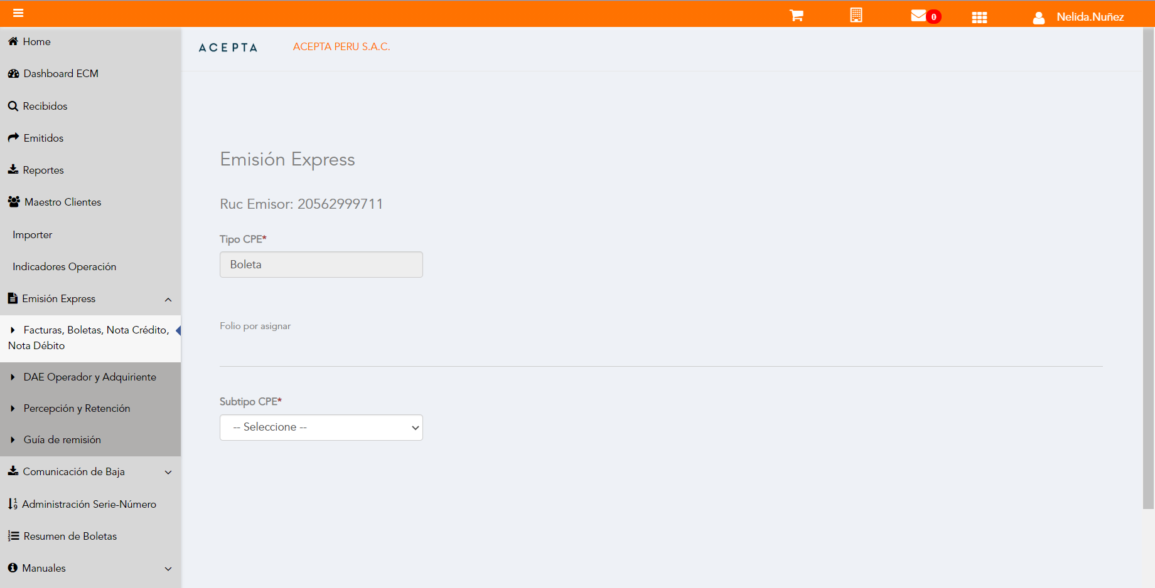

Selección Subtipo de CPE

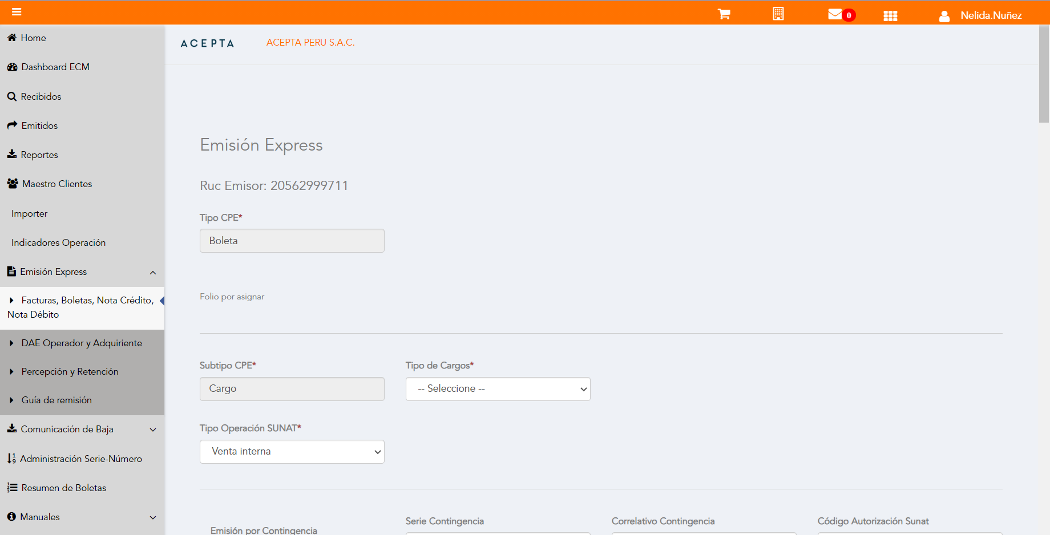

Seleccion Tipo Cargo

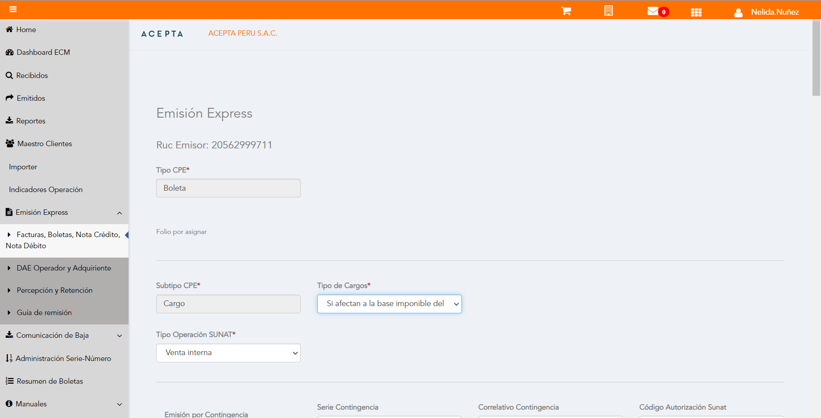

Se Agrega Fecha de Emisión

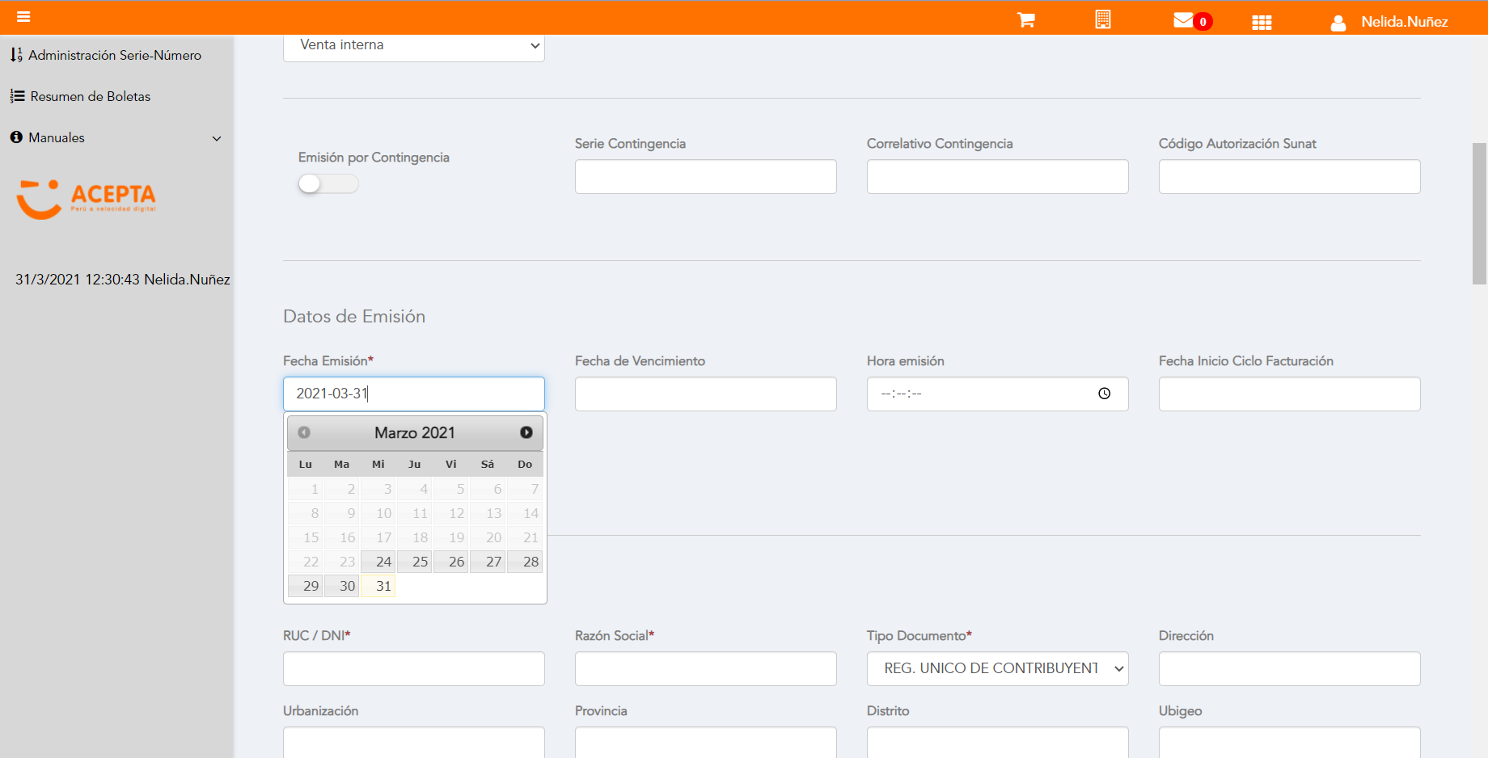

Datos de Receptor

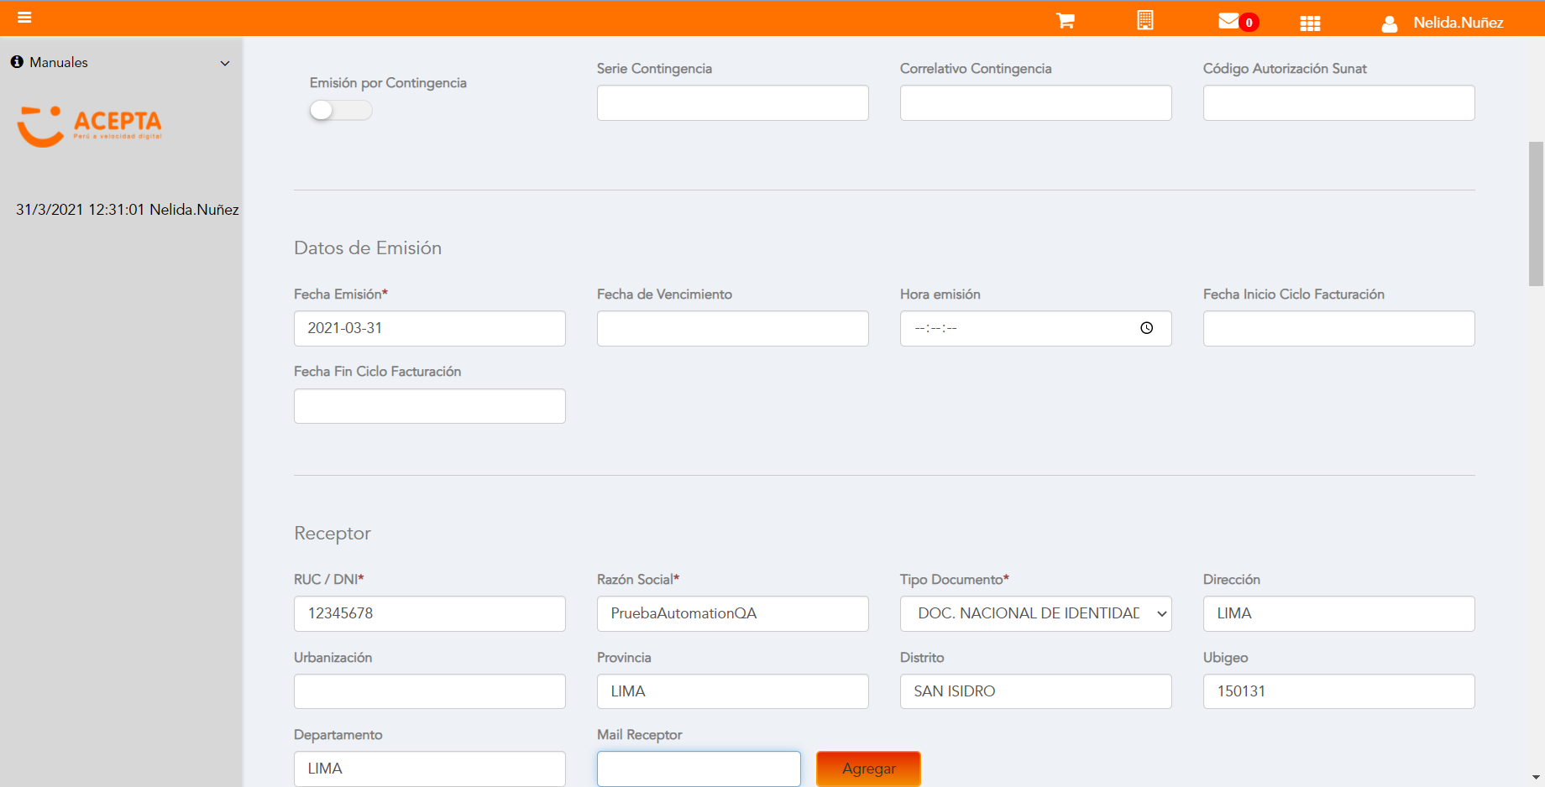

Cargo en Item

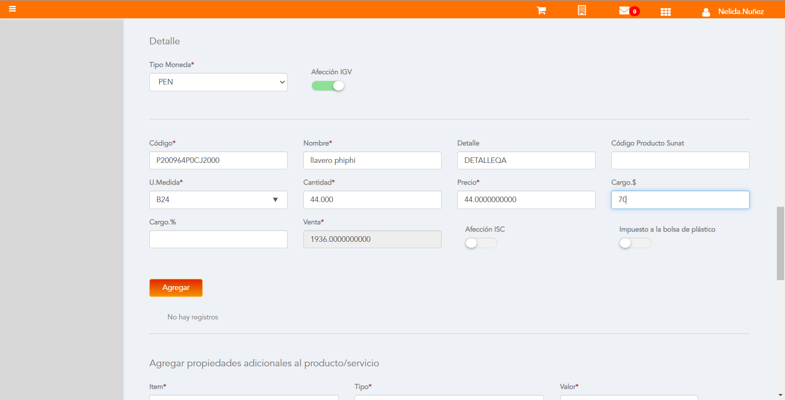

Se agrega Detalle de producto

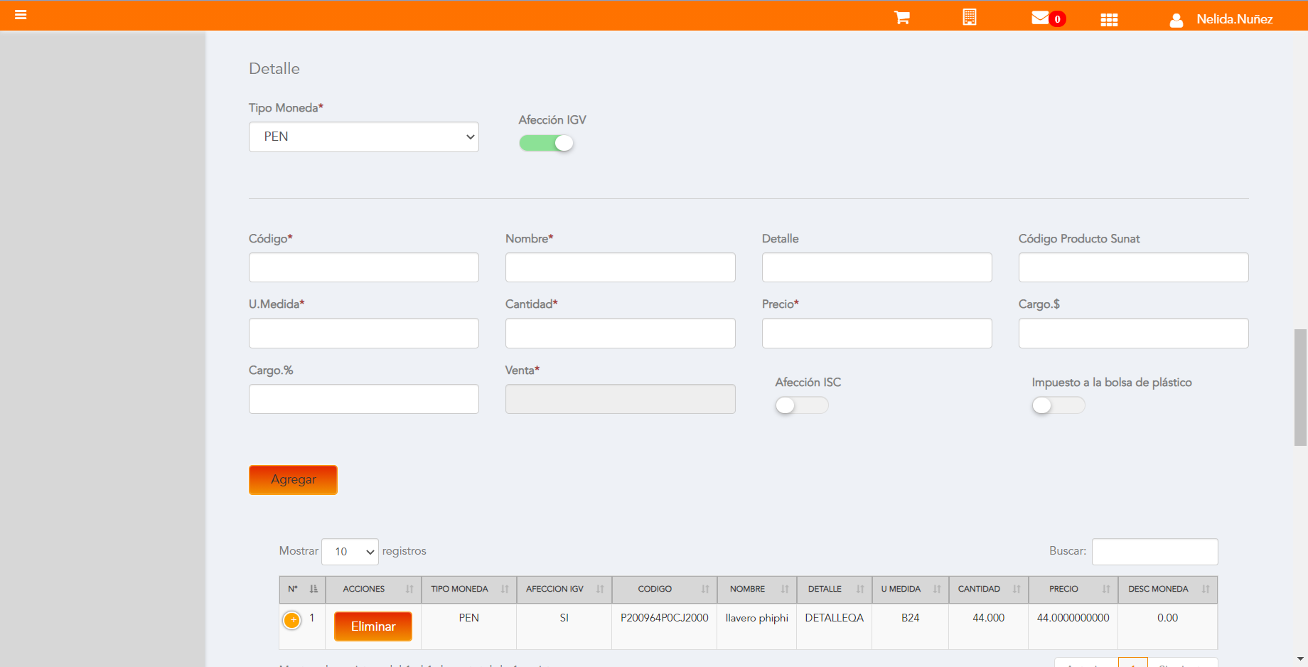

Click a botón Previsualizar

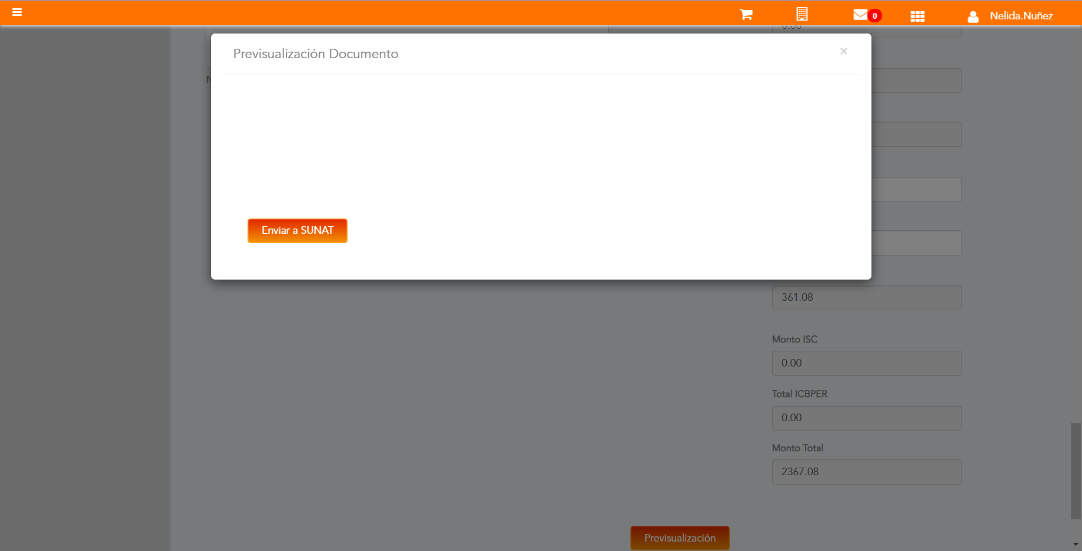

Click a botón Enviar a SUNAT

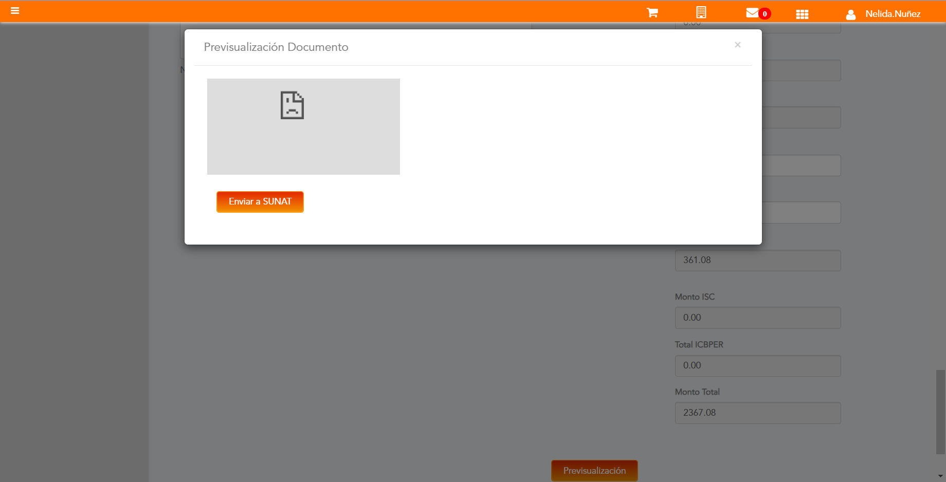

URL: http://qaacepta2104.acepta.pe/v01/0763A4D2FEFF7C339C148F2E9FE2212E1F4931DE?k=a6af161929b478e11bb7f0f625cb00ca

Número de CPE: BP0100000543

Traza de CPE

